EDITORIAL
Ce nouveau numéro commencera obligatoirement par des voeux.
Vœux pour chacune et chacun d’entre vous, que cette nouvelle année vous apporte santé et bonheur ainsi qu’à tous ceux auxquels vous tenez.
Vœux pour notre chorale, qu’elle poursuive tranquillement sa progression sans chercher à brûler trop vite les étapes.
Vœux pour notre association, qu’en cette année où elle fête ses quatre-vingt ans elle conserve son dynamisme et trouve dans ses membres les ressources nécessaires pour continuer à offrir à chacun, du plus petit au plus grand, la chance de pratiquer son activité favorite dans les meilleures conditions.
Les plus observateurs d’entre vous n’auront pas laissé échapper que ce numéro est daté de janvier alors que le précédent était estampillé novembre.
Le chef rédacteur a décidé de revenir à la publication en début de mois de ce mensuel car cela lui semble mieux adapté à la diffusion de l’information.
Une autre raison est que parfois ce même rédacteur en chef s’essouffle et éprouve quelques difficultés à innover ou tout simplement à compléter les rubriques.
Tatie Annie contribue heureusement ce mois-ci grâce à ses talents culinaires à occuper une colonne de ce journal.
Le bureau dynamique participe pleinement à la diffusion de l’information.
Mais, je suis certain que dans notre groupe il y a des talents de rédacteur qui restent cachés dans l’ombre et qui ne demandent qu’à se révéler pour diversifier cette littérature. Avis aux amateurs.
Troisième volet de cet édito, les concerts.
A tous ceux qui me l’ont demandé, je n’ai pas caché ma satisfaction au regard de nos prestations tant à Pont Saint martin que le 13 décembre à la Maison De Quartier.
De même, les échos recueillis auprès des spectateurs (certains nous ayant écouté les années précédentes) traduisent d’une manière générale le fait que le groupe a acquis une certaine assurance.
L’assiduité et le travail fourni en répétition, et, par un nombre non négligeable, hors répétition, portent leurs fruits.
Certes, la marge de progression est encore grande au regard de la justesse de certaines notes, du respect du tempo ou de la maîtrise des paroles notamment, mais les progrès sont réels en particulier sur la mise en place des nuances, sur les regards orientés vers le chef et sur une plus une plus grande netteté des départs.
Donc pas de relâchement en 2010 et travaillons pour consolider ces progrès et amoindrir les défauts.
Les deux concerts à venir nous servirons de juges de paix. Le premier en février basé principalement, par manque de temps, sur le même répertoire. Puis celui du 21 mars où nous essaierons de présenter un peu de nouveauté.
Au boulot !
LES ECHOS DU BUREAU
BONNE ANNEE A TOUS
L'année 2009 est maintenant terminée. Le bureau de la chorale vous souhaite à tous une très bonne année 2010.
Nous tenons à remercier toutes les personnes qui ont su apporter leur talent de pâtissier, leur gentillesse et leur dévouement tant pour l'organisation du concert de Noël que pour notre repas d'amitié du 17 décembre, qui s'est déroulé dans une excellente ambiance chaleureuse et amicale.
Nous avons réussi à équilibrer notre budget pour le concert de Noël avec un petit bénéfice de 66,69 € (recettes 508,42 €, dépenses 441,73 €)
Une nouvelle année commence qui nous apportera sans aucun doute encore de bons moments ensemble au sein de la chorale de «A PORTÉE DE VOIX».
Meilleurs vœux à tous
Le bureau
Page Bureau sur le site :
Une page est dédiée aux coordonnées des membres du bureau ainsi qu’à la mise en ligne des comptes-rendus de réunion et des vœux ci-dessus.
LE CALENDRIER des ACTIVITES
Le mois de janvier 2010 sera organisé ainsi :
- Jeudi 7 janvier 2010: Reprise du Chant des Marais et découverte de FATOU et KAMALONDO, deux chants africains faciles choisis par les Chœurs nantais de l’Erdre comme chants communs.
- Jeudi 14 janvier 2010 : Découverte de Les Lionnes et mise en place de FATOU, KAMALONDO et le Chant des Marais.
- Mardi 19 janvier 2010 : Séance voix aigues (Sopranes et Ténors) sur les nouveaux chants principalement.
- Jeudi 21 janvier 2010 : Poursuite du travail sur Les Lionnes et amélioration de FATOU, KAMALONDO et le Chant des Marais.
- Mardi 26 janvier 2010 : Séance voix graves (Altis et Basses) sur les nouveaux chants principalement.
- Jeudi 28 janvier 2010 : Mise en place des Lionnes et reprise de différents chants en vue du concert.
LES CONCERTS
Rappel des dates de concert :
- Dimanche 7 février 2010
A l’invitation des Chœurs nantais de l’Erdre, à 16 H 30 à l’église du Loroux-Bottereau.
- Dimanche 21 mars 2010
A l’invitation de la chorale Sarabande, à la Maison de Quartier de Doulon, heure à préciser.
LE SITE ET LE FORUM
A PORTEE DE VOIX
Toujours à la même adresse, c’est à dire http://aporteedevoix.servhome.org/ pour le site et à partir de la partie privée pour le forum
Rappel : La page informations dans la partie privée est amputée de la partie « Calendrier » qui est créée dans la partie publique afin de mieux montrer l’activité de la chorale.
La partie publique s’est enrichie de fichiers audio et vidéo extraits des concerts de novembre et décembre.
Dans la partie privée, il y a une page avant concert qui précise tout ce qui est connu pour l’organisation du concert à venir (ordre des chants, horaires et lieux de rendez-vous, etc. …)
Il est toujours prévu qu’une page de la partie privée soit dédiée au forum pour en expliquer l’intérêt et le fonctionnement.
Le trombinoscope a connu un rafraîchissement. Il reste, semble t’il, encore une ou deux personnes qui ne sont pas photographiées en tenue de concert. Cela pourra être corrigé au concert de février, de même que si votre « trombine » ne vous plait plus, il est possible de demander un nouveau cliché.
Si votre voisin(e) de pupitre n’a pas Internet, n’hésitez pas à lui imprimer les pages qui peuvent lui être utiles.
Toute idée étant bonne à prendre, je compte sur tous pour les suggestions.
De même, vous pouvez proposer de rédiger une page ou une partie de page du site, me l’adresser et je me chargerai de l’intégrer dans celui-ci.
QUOI DE NEUF A LA ST MEDARD
En visitant régulièrement le site, vous découvrirez toutes les activités des différentes sections :
http://www.saintmedard-nantes.fr/
2010 = Année du 80ème anniversaire de l'association.
A part cela, rien à signaler dans l’immédiat.
En quelques pieds
NANTES
Tu es là, endormie, moi je veille et ne te vois pas.
Tes lumières posent en silence des ombres, doucement,
Effaçant le dessin de tes contours, irrémédiablement.
Il fait nuit, presque plus de bruit, la douceur est là.
Tu t’éveilles, il fait gris et je suis déjà parti.
Tes rivières, Loire et Erdre, tels deux serpents brillants,
Te balafrent de leurs longues cicatrices d’argent.
Tes clochers déchirent à l’envie le rideau de pluie.
Le vent d’Ouest disperse joyeusement les nuages
Qui s’en vont moutonner lascivement dans le bocage.
La cathédrale, blanc vaisseau de tuffeau du moyen age,
Surveille jalousement le Bouffay et bien d’avantage.
A ses pieds, le Château, l’écrin de la Duchesse Anne,
Observe la fière démarche du tram qui se pavane.
La tour LU, privée de sa jumelle prend ses aises
Et admire au bout du cours la statue de Louis Seize.
Si je voulais tout dire de toi, qu’ajouterai-je encore ?
Le Théâtre Graslin, Saint Louis et sa coupole d’or,
Chantenay et, déployés à ses pieds, les Chantiers
Qui virent construire les bateaux des riches négriers.
Quand ceux-ci bâtirent leurs hôtels sur l’Ile Feydeau,
Ils ignoraient que leurs fils en chasseraient l’eau,
Que le nouveau fleuve serait la rue et ses voitures.
On ne peut toujours pas aujourd’hui maîtriser son futur.
Heureusement, les négriers ne sont pas ta seule gloire.
Si Cambronne, en un mot, se fit une place dans l’histoire,
Les grands hommes y brillèrent également par l’esprit.
Peut on oublier Jules Verne ou, hier, Jacques Demy.
Je ne peux te narrer complètement en ces quelques vers,
Mais il me faut finir par tes Jaunes et Verts,
Ces nouveaux chevaliers armés d’un simple ballon rond
Qui ont su, dans le temps, vanter tes couleurs et ton nom.
Jean KYSSONIC
Le coin des gourmands et des gourmets
Les bonnes recettes de Tatie Annie
LA TERRINE DE SAUMON EN ROBE DE SAUMON FUME
INGREDIENTS:
Pour un grand moule à cake
400 g de saumon frais
300 g de saumon fumé prétranché
3 jaunes d'oeuf
1/2 litre de crème fraiche
jus de 2 citrons
poivre de cayenne et sel
8 feuilles de gélatine
brunoise de carottes, poireau et céleri
1dl de vin blanc sec
PREPARATION
Réunir dans une casserole la crème, le saumon frais coupé en cubes, la gélatine, le poivre de cayenne et le vin blanc. Cuire le tout 15 minutes.
Ajouter les oeufs et bien mixer.
Tapisser votre moule à cake avec du film étirable puis avec les tranches de saumon fumé.
Mettre une couche de mousse au saumon avec la moitié de la préparation, puis une couche de brunoise de légumes, puis une seconde et dernière couche de mousse au saumon.
Recouvrir avec la partie des tranches de saumon fumé qui dépasse.
Tasser un peu le tout pour que l'ensemble soit compact.
Garder au frigo 24 heures.
Il ne reste qu'à démouler (le film étirable est très utile) et à trancher (Tatie Annie recommande le couteau électrique).
La rubrique SUDOKU
Solution de la grille difficulté moyenne du n°13

Solution de la grille plus difficile du n°13

Et pour ce numéro :
Une grille de difficulté moyenne :
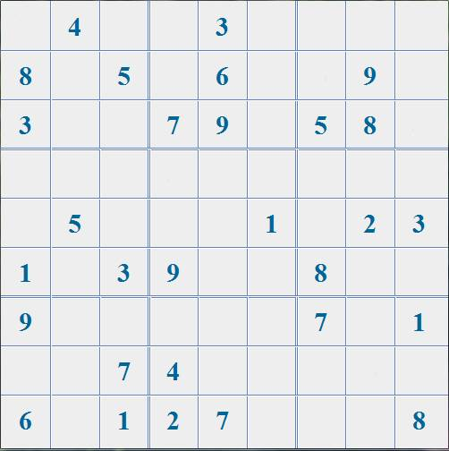

Une grille de difficulté moyenne :
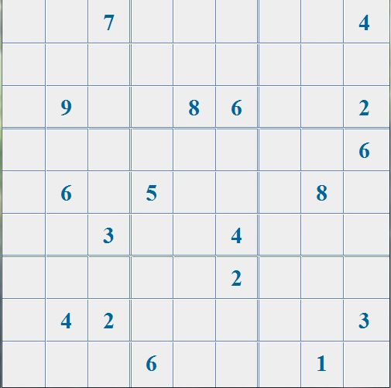
Une grille plus difficile :


Et bien sûr, solutions le mois prochain.

